당당한 노동조합
개혁과 희망 그리고 안정
제 381호
2004년 9월 15일


발행,편집인: KT노동조합 TEL:031-727-4820~4855 FAX:02-750-5404 www.kttu.or.kr
13~19일 , ‘차별철폐 대행진’ 주간
여성·장애·비정규·이주·실업 주제로

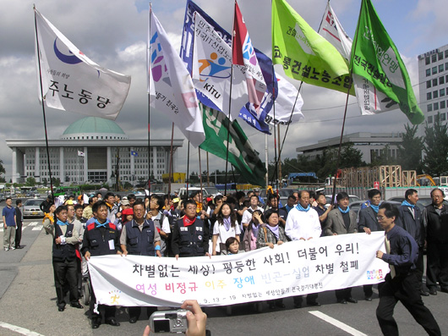

9월13일부터 일주일 동안 계속되는 `차별철폐 대행진`은 민주노총과 한국노총 등 노동사회단체가 함께 꾸린 `차별없는 세상 만들기 전국 걷기대행진 조직위원회` 주최로 진행되고 있으며 KT노동조합이 소속되어 있는 IT연맹은 13일 기자회견에 참석하는 등 행진 대열에 참여하고 있다.
서울을 비롯해 15개 지역에서 일제히 열리는 대행진은 시민들과 접촉을 확대하며 차별철폐에 대한 사회적 공감대를 확산하기 위한 행사다. 대행진은 매일 여성(14일), 장애인(15일), 비정규직(16일), 이주노동자(17일), 빈곤·실업(18일) 등 각 영역의 차별실태를 사회에 낱낱이 고발하는 동시에, 해결과제를 제시하며 각 부문간 연대도 이끌어 낼 것으로 기대된다. 서울에서만 매일 200명 씩 연인원 1천명 이상이 걷기에 동참할 것으로 보인다.
■ 9월13일(월) 차별철폐 대행진 선포식·토론회
차별철폐 대행진의 시작을 선포하고, 국회와 경제인단체 등 차별을 양산해 온 장소를 찾아 항의집회를 연다. 여성과 장애, 이주노동자, 비정규직, 빈곤·실업 등 앞으로 펼쳐질 각 주제별 행진을 앞두고 이들 영역의 차별실태와 대안마련을 위한 토론회도 연다.
△기자회견 및 출정식(오전10시, 여의도 국회 앞)
△도보행진 및 집회(국회→KBS→전국경제인연합회→중소기업협동조합중앙회→국회)
△차별철폐 대토론회(오후2시, 장소미정)
■ 9월14일(화) 여성차별 철폐 걷기 행진
본격적인 행진의 시작. 이날은 우리 사회에 뿌리깊이 박혀있는 여성차별의 문제를 거리로 불러낸다. 주요 길목마다 상징행사를 통해 호주제 등 여성의 문제를 형상화해 드러낸다.
△행진·거리 퍼포먼스(오전10시∼오후5시, 광화문 열린공원→신촌→마포→여의도 국회 앞)
■ 9월15일(수) 장애인 차별 철폐의 날
발행,편집인:KT노동조합 TEL:031-727-4820~4855 FAX:02-750-5404 www.kttu.or.kr
`타인`으로 소외 받아온 장애인의 삶을 비장애인의 생활 속으로 불러들인다. 장애인과 비장애인 사이의 보이지 않는 벽을 허물고 하나로 어우러질 수 있는 다양한 공생의 장을 마련한다. 시민들을 상대로 수화공연 등 다양한 문화공연과 함께 서명운동도 펼친다.
△서명운동, 수화공연, 수화 배우기, 문화공연(오후2시∼, 대학로)
△걷기 대회(대학로→종묘공원)
■ 9월16일(목) 비정규직 열사추모·권리보장 입법쟁취 결의식
신자유주의 시대, 자본이 만든 차별의 핵심은 비정규직의 양산이다. 불꽃으로 스러져간 비정규 노동열사를 추모하고, 올 하반기 국회에서 다뤄질 비정규직 권리보장 입법쟁취를 위한 결의를 다진다.
△추모제 및 결의마당, 비정규직 권리선언 운동본부 출범식, 비정규노동과 차별철폐 퍼포먼스(오후1∼2시 종묘공원)

■ 9월17일(금) 이주노동자 - 더불어 함께 잘사는 세상을 위하여
최근 고용허가제 강행과 함께 더욱 수렁으로 빠진 이주노동자 문제. 전사회적 관심사로 떠올랐지만, 유일한 해결방안인 노동허가제 도입과 불법체류자 전원사면만은 요원하다. 이주노동자들의 노동현장을 직접 체험해보고, 각 나라의 음식과 전통의상, 인사말을 배우며 그들과 `하나`가 돼보자.
△행진(오후2∼3시, 탑골공원→종묘→종로5가→대학로)
△시민난장·문화행사 : 3D업종 노동체험, 입장 바꿔 생각해봐, 공생체험(각국 음식나누기·전통의상 입기·인사 배우기), 사진전시 및 영상물 상영 등(오후3시∼, 대학로)
■ 9월18일(토) 빈곤·실업-사각지대를 허물며
높아만 가는 실업률과 현실과 동떨어진 최저생계비, 2인 가구가 법정 최저생계비인 60만9천842원으로 과연 한 달을 날 수 있을까. 우리 사회의 그늘인 빈곤과 실업을 주제로 다양한 전시와 최저생계비 체험 등의 행사가 마련된다.
△공동그림제작, 이동상담실, 전시회, 먹거리 판매 및 바자회, 최저생계비 체험코스, 문화한마당 및 대동놀이(오후3시∼5시30분, 상암동 월드컵공원 내 평화공원)
■ 9월19일(일) 차별철폐 대행진 한마당 및 선포식
△부문별 행사(오전11시∼오후2시, 여의도 문화의 마당)
참가가 중심의 집회 프로그램이 아닌, 일반 대중 중심의 체험형·참여형 프로그램. 5개 소주제별로 부스를 설치해 다양한 형태의 놀거리·볼거리를 제공하며, 소원 박 터뜨리기와 엽서보내기, 영산줄다리기, 인간띠 잇기 등 상징행사도 펼쳐진다.
△차별철폐 인간띠 잇기(오후2시∼3시30분, 문화의 마당∼국회 앞)
△차별철폐 선포식(오후3시30분∼5시)
☞ 노동조합은 9월 16일(목), 17일(금) 양일간‘전국 상집간부 극기훈련’관계로 일일소식지 ‘당당한 노동조합’을 발행하지 않습니다. 조합원 여러분의 많은 양해를 바랍니다.

